标题： | 737NG飞机座舱压力控制器(CPC)失效导致增压故障
一．概述
2026年5月2日，国内某航司B737-800飞机起飞爬升阶段，出现座舱高度及座舱升降率参数异常，触发座舱高度警告，客舱氧气面罩未自动脱落。返航并正常落地。排故判断为CPC1计算机瞬时故障，造成外流活门位置信号采集失真、输出错误，座舱增压逻辑控制失效，引发座舱压力上升过快告警。更换CPC1计算机，预防性更换外流活门及增压控制面板。
5月4日，国内某航司B737-800飞机起飞滑跑过程中主警戒灯亮，自动增压失效灯亮，机组将增压选择面板旋钮放到备用位后自动增压失效灯灭，备用灯常亮。再次放到自动位置后，面板上自动增压失效灯再次点亮，机组中断起飞。维修人员执行CPC1自检无故障信息；执行CPC2自检显示代码046，指向CPC2本体，更换CPC2。初步判断为CPC2故障导致座舱压力控制单通道失效，自动增压失效灯点亮。
二．可靠性数据
2024年-2025年，国内B737NG机队报告因CPC故障导致的机械原因不安全事件2起，造成1起返航、1起中断起飞。
三．工程分析
1、基本原理
(1) 座舱高度警告方面：
737NG飞机座舱高度警告信号由座舱高度警告电门给出，电门为双余度设计，两个电门功能完全一致，当因座舱压力控制、引气或空调系统故障、舱门渗漏等原因使得座舱高度处于9000-11000 英尺区间时，座舱高度警告电门闭合，从而触发座舱高度警告（任一电门闭合，均会触发）。

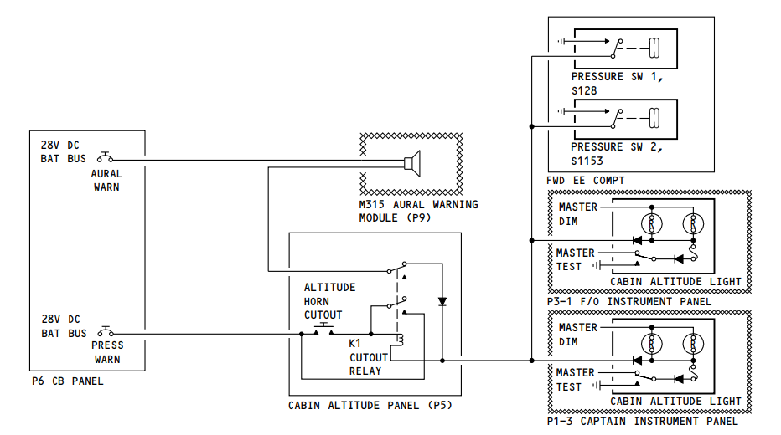
座舱高度警告原理图
(2) 控制通道失效方面：
737NG飞机座舱压力控制有自动控制和人工控制2种方式，自动控制有2个控制通道，每次只有1个通道参与控制，另1个通道作为备用，每个航段会进行一次切换。当正常工作的通道故障时，也自动切换至备用通道。除了上述自动切换，将控制旋钮旋至ALTN位时，人工切换至备用通道工作。当控制旋钮旋至MAN位时，系统工作在人工控制模式，通过操作控制电门控制外流活门。
当AUTO FAIL灯点亮时，若ALTN指示灯也亮，表明自动控制的单通道失效，若ALTN不亮，则表明自动控制的双同道均失效。
2、故障分析
(1) 第一架飞机的故障，因CPC1瞬时故障，造成外流活门位置信号采集失真、输出错误，座舱增压逻辑控制失效，引发座舱压力上升过快告警。
(2) 第二架飞机的故障，因CPC2本体故障，AUTO FAIL灯点亮，同时，因CPC1能正常工作，系统自动切换至ALTN位，点亮ALTN位指示灯。
四．厂家措施
1、737NG飞机目前CPC件号主要有两个系列的件号，分别是7121-19971-01*系列和21933-01*系列，前者已停产，后者为重新设计的。
2、目前，737NG机队安装的CPC件号主要为21933-01AC和21933-01AD，厂家发布SB21933-21-003将21933-01AA/AB/AC升级到21933-01AD以降低座舱释压的风险并增加故障检测等功能。
五．航司措施
1、结合故障送修，对件号21933-01AC的CPC执行SB21933-21-003升级到21933-01AD。
2、根据飞机实际构型情况，视情建立座舱压力实时监控。
六．结论和建议
客舱增压系统属于飞机的关键系统，CPC在整个系统工作的过程中起着控制中枢的作用，上述两起故障是由于CPC失效导致，为减少对机队运行的影响，建议如下：
- 运行和机组操作措施：
座舱高度过高时，飞行熟练掌握并及时切换到MAN位以尽量避免客舱释压情况的发生。
- 航司：
1. 结合故障送修，对件号21933-01AC的CPC执行SB21933-21-003升级到21933-01AD。
2. 根据飞机实际构型情况，视情建立座舱压力实时监控。
- 局方：
督促波音和柯林斯关注CPC本身故障后却不自动切换至备用位的失效模式并有针对性的给出解决措施。

